培养方案送审、审核简易操作手册

一、培养方案【送审】
登录系统，系统地址：http://qzjwgl.gzcc.edu.cn/
说明：培养方案送审共三个步骤：
- 课程属性正确性核查；
- 执行【课程体系学分设置】功能，刷新学分；
- 执行【送审】功能；

步骤1、课程属性正确性核查：
步骤： 进入【培养方案】→【指导培养方案】→【培养方案维护管理】完成对院系专业的培养方案及方案课程的核查工作。如下图所示
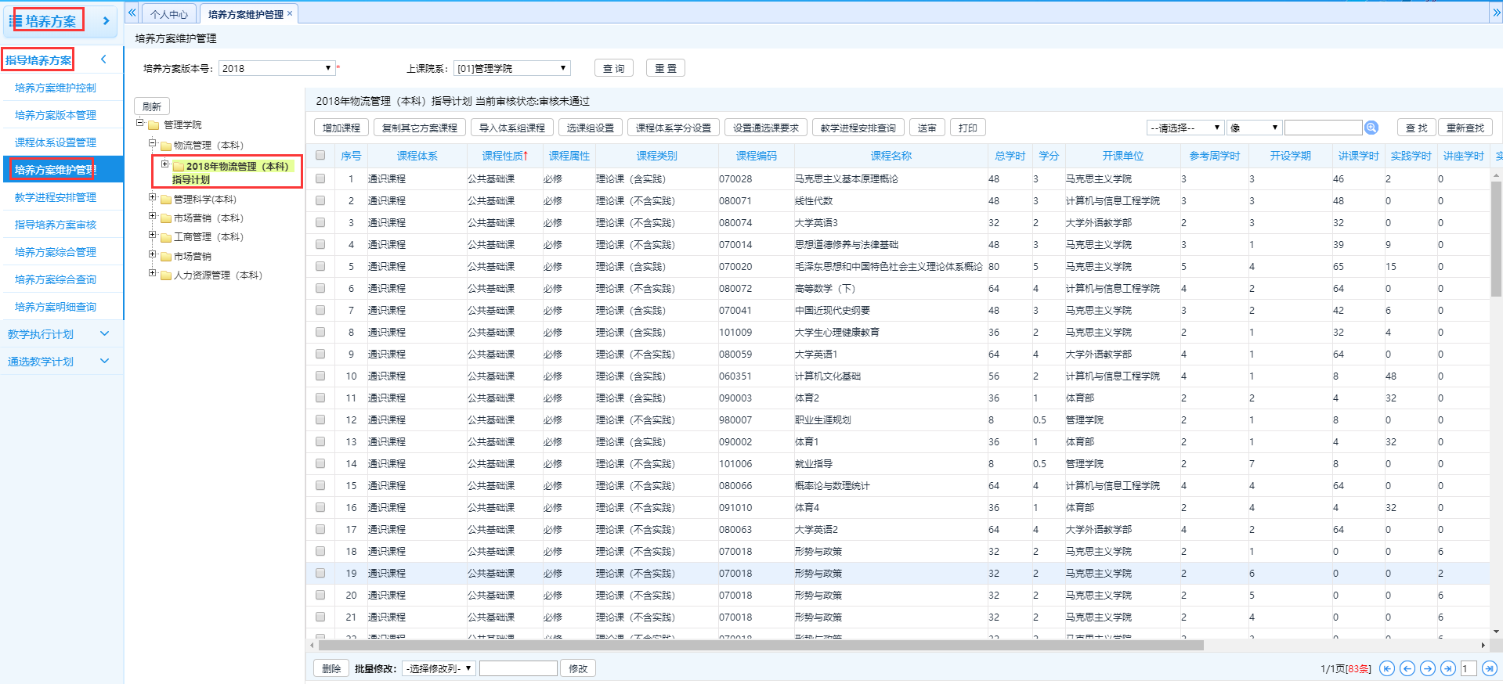
上图为：培养方案课程核查

步骤2、执行【课程体系学分设置】功能，刷新学分
说明：在完成上一步培养方案课程的及属性的核查后，再进行课程体系学分属性。
步骤：进入【培养方案】→【指导培养方案】→【培养方案维护管理】→选择院系专业培养方案→点击【课程体系学分设置】→点击【刷新（根据培养方案维护学分计算）】→点击【保存】即可。如下两图所示：
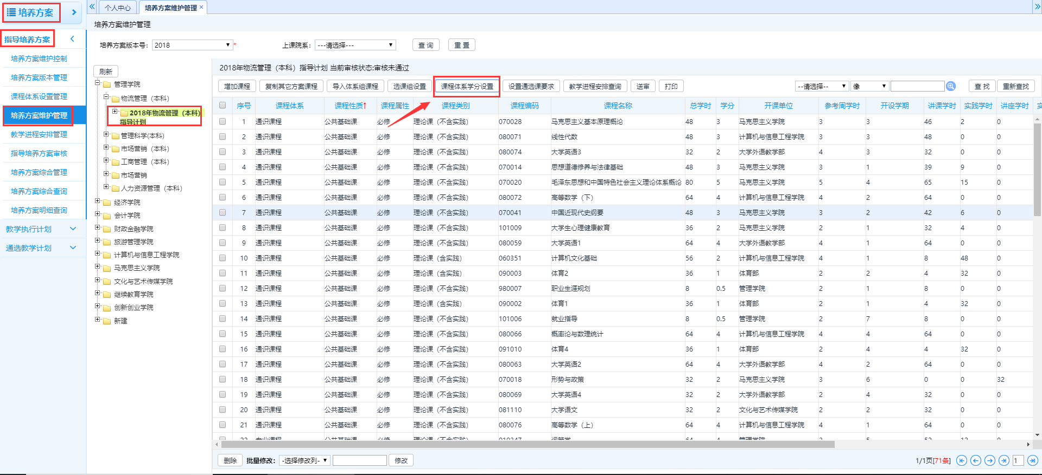
上图为：根据培养方案维护刷新学分
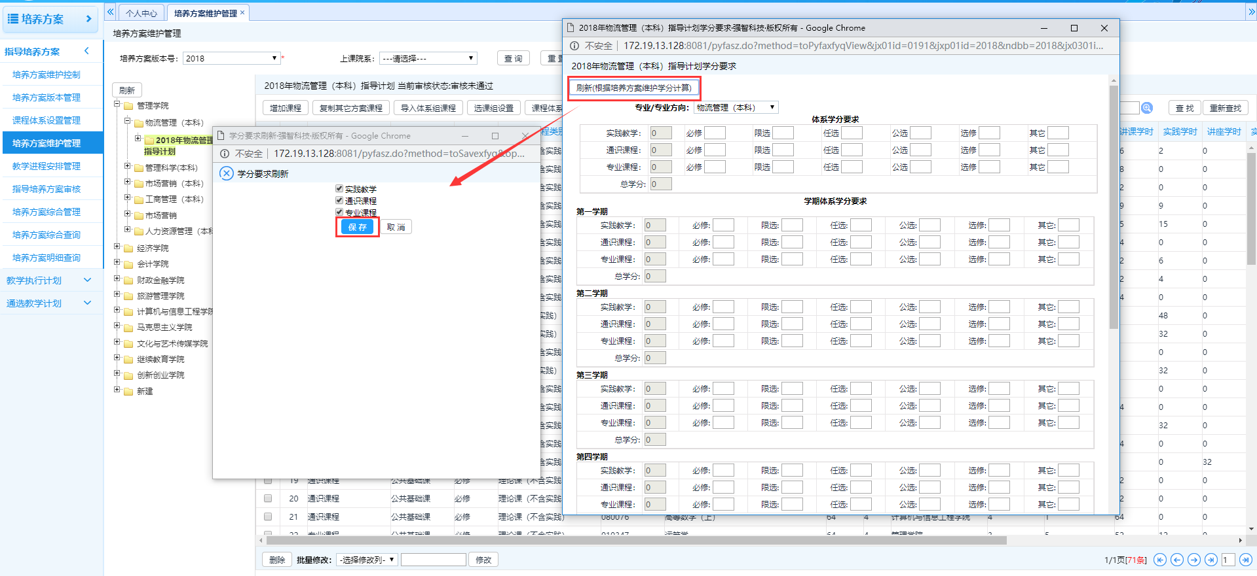
上图为：培养方案刷新学分【保存】

步骤3、执行【送审】功能
说明：在执行【课程体系学分设置】刷新培养方案学分后，进行培养方案的送审工作。
步骤：进入【培养方案】→【指导培养方案】→【培养方案维护管理】→选择院系专业培养方案→点击【送审】→选择‘送审人’→点击【送审】即可。如下图所示：
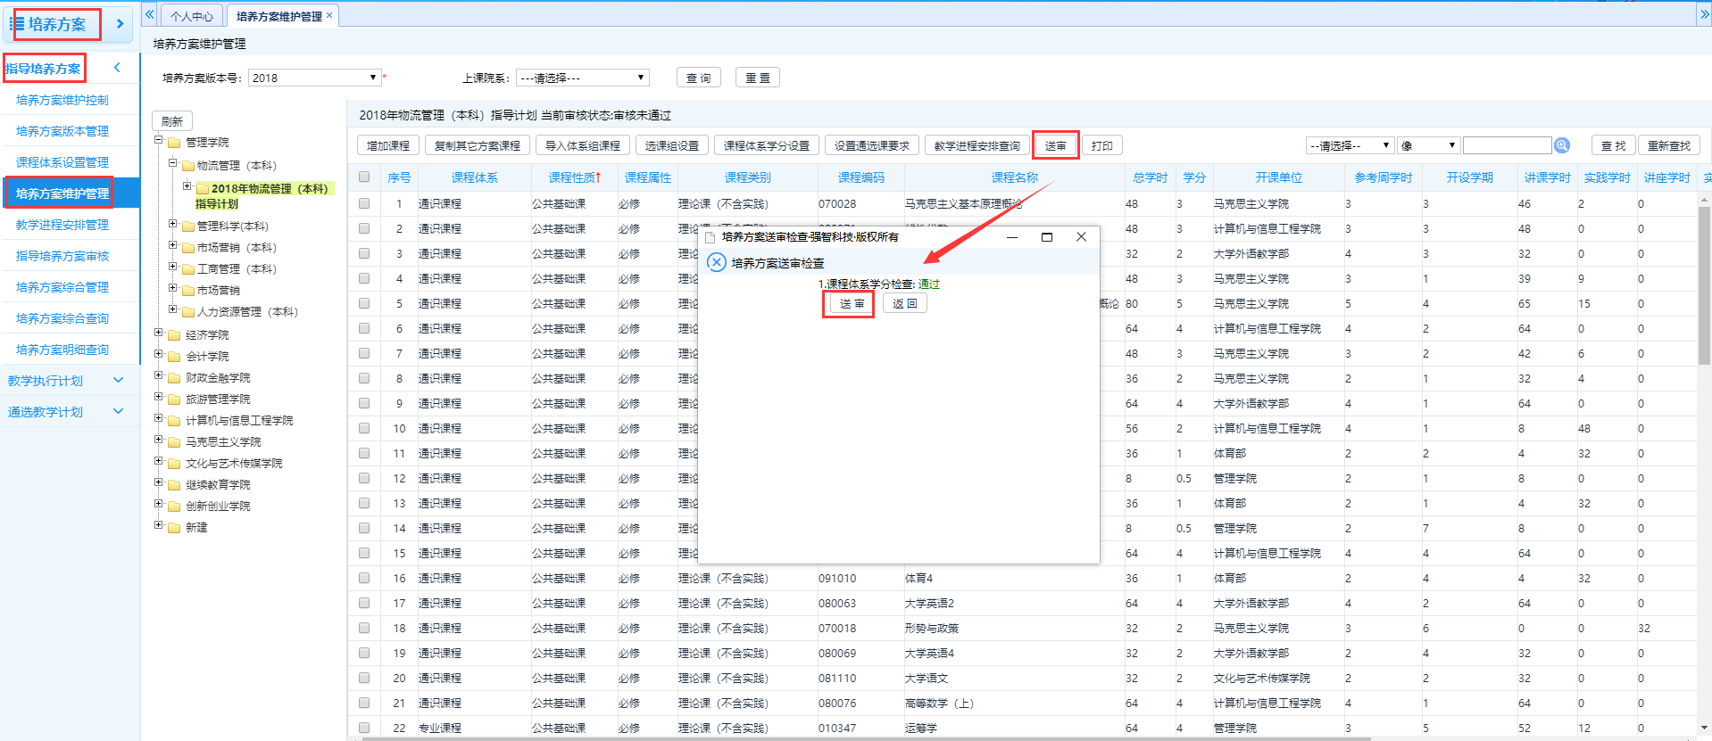
上图为：培养方案送审
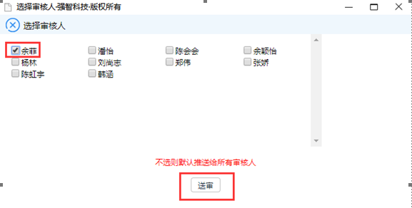
上图为：培养方案送审
说明：当执行【送审】后，对课程的增加、删除、修改操作的功能将自动隐藏。此状态下，不可对该专业的培养方案进行修改操作。如下图所示：
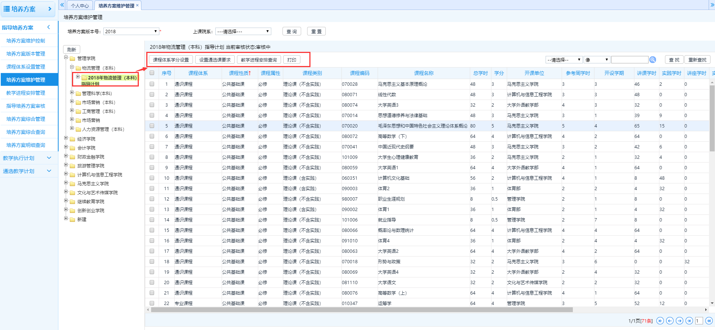
上图为：送审核后培养方案状态

二、培养方案【审核】
说明：在各院系培养方案录入的责任人进行送审后，进行培养方案的审核阶段。审核阶段流程定义如下：录入人【送审】→院系秘书【审核】→教务处【审核】，审核通过，流程自动终止。
说明：培养方案送审共三个步骤：
- 课程属性正确性核查；
- 审核意见的填写；
- 执行【审核通过】或【审核不通过】功能；

步骤：课程属性正确性核查：
说明：各院系审核人员在强智教务系统对应的账号密码，初始默认均为教职工号。
步骤：进入【培养方案】→【指导培养方案】→【指导培养方案审核】→选择要审核专业的培养方案→点击【审核】→通过【查看】功能，查看课程及课程属性→通过【审核】进行审核及审核意见的填写。
说明1：通过【审核界面】，可进行“审核意见填写”及“审核通过”与“审核不通过”操作。如下图所示：
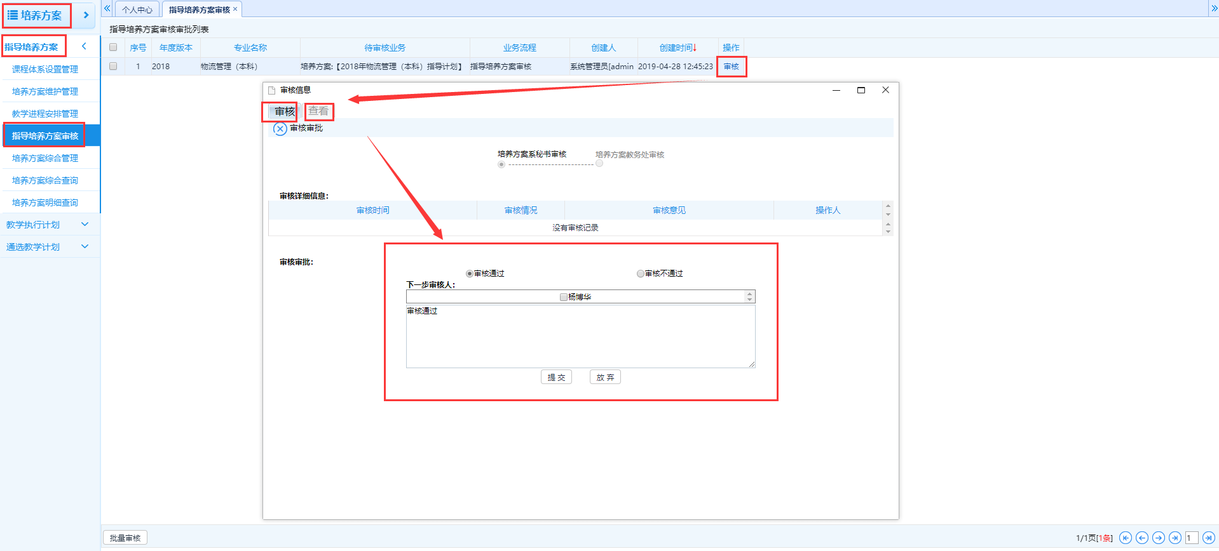
上图为：培养方案审核操作
说明2：通过【审核界面】，可进行“审核意见填写”及“审核通过”与“审核不通过”操作。如下图所示：
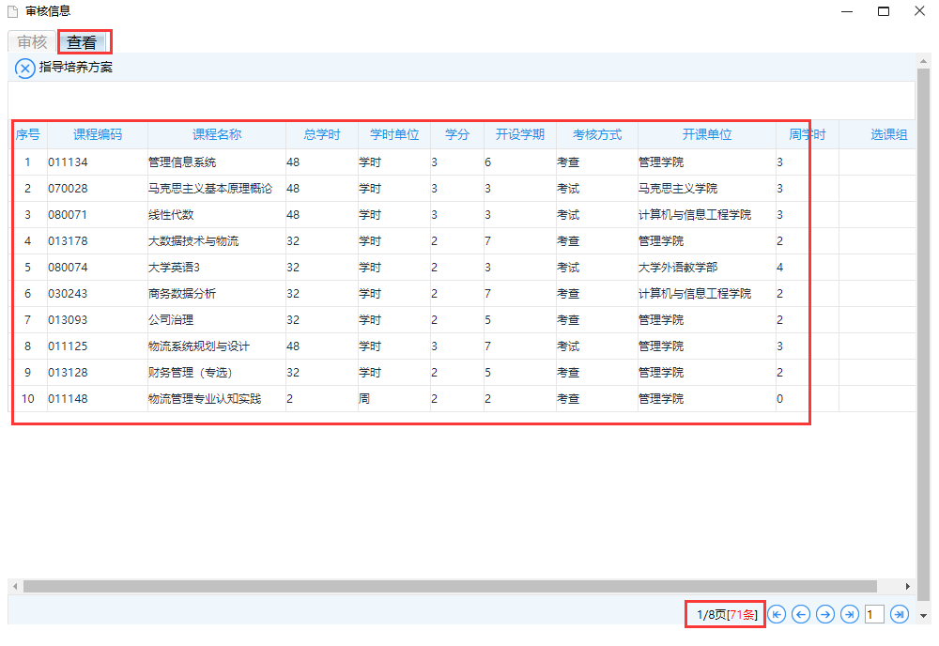
上图为：查看培养方案课程及其属性

